История мировой и отечественной драматургии
Задание для обучающихся 4 курса:
Тема: Творчество М.А.Булгакова
- Прочитайте статью об известных произведениях М.А.Булгакова. Подготовьте тестовые задания по творчеству драматурга (по каждому произведению)- 10 вопросов с предложенными ответами (2-3 ответа).

Выполненное задание (фото страницы вашей тетради или документ в формате Word в электронном виде) прошу отправить на электронную почту garc_tn@mail.ru в срок до 09.12.2020г.
Желаю успехов!
наверх

10 самых известных произведений Булгакова
Творчество Михаила Афанасьевича Булгакова воплотило в себе в разнообразных жанрах и сюжетах лучшие традиции русской литературы. Он поднимает вопросы смысла человеческой жизни, поставленные перед людьми драматическим временем. Испытавший множество жизненных невзгод, годы неприятия, писатель сохранил в своих произведениях потрясающую способность к необычной острой сатире в серьезных произведениях. Он утверждал, что спасение общества состоит в сохранении общечеловеческих ценностей, культуры и цивилизации. Самые известные произведения Булгакова представлены в статье:

1. Мастер и Маргарита
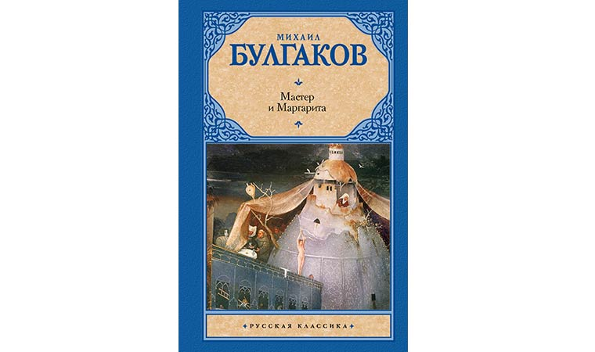
Первоначальный замысел философского романа о вечной борьбе добра и зла, соединивший вопросы совершенного творчества и истинного глубокого чувства, возник в 1928 г. и представлял собой историю о Христе и Воланде, с которым были связаны варианты названий. Сюжетная линия основных персонажей появилась в сочинении в 30-е годы после знакомства с прототипом Маргариты – Еленой Сергеевной, ставшей женой автора. Образ состоятельной и красивой женщины, готовой отказаться от богатства и стабильности ради любви, даже продать душу дьяволу для спасения возлюбленного, вызывает восхищение многих поколений читателей.
Этот самый известный роман Булгакова был завершен в 1939 г., но правился писателем до самой смерти. Уголки и пейзажи старой Москвы указывают на разные периоды существования города, хотя наши современники и сейчас находят нерешенными бытовые и моральные проблемы, описанные в романе. Главы, посвященные мистическим силам, отличаются специфическим булгаковским юмором, а страницы о Христе и Мастере окрашены тонким лиризмом и нежностью.

2. Собачье сердце
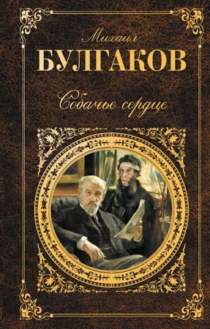
Известнейшая повесть Булгакова создана в начале 1925 г., но рукопись изъяли у автора во время обыска, и она увидела свет только спустя шесть десятилетий, хотя ее сложная история существования включает распространение в самиздате и нелегальное издание за границей. Фантастическое повествование представляет собой социальную сатиру. В ней с присущим писателю тонким юмором описывается рискованный и сомнительный опыт создания нового человека с помощью операции. Однако последствия оказываются непредсказуемыми. На самом деле изменить мир к лучшему не так просто.
В произведении затрагивается тема взаимоотношений народа и интеллигенции и их роль в судьбе страны. Многие критики расценивают повесть как политическую сатиру на руководство страны и находят прототипы персонажей среди государственных деятелей того времени. Вывод писателя очевиден: насильственное вторжение в природу, историю и политику приводит к катастрофе, оно вскрывает негативные стороны общественных отношений.

3. Белая гвардия
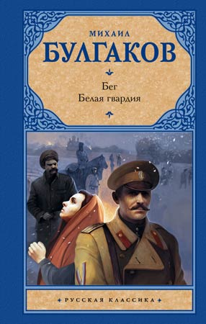
Первый роман Булгакова, созданный в 1924-1925 годах на основе личных впечатлений, с документальной точностью изображает эпизоды Гражданской войны в Киеве, историю семьи русских интеллигентов и их друзей в это сложное время. Произведение задумывалось автором как крупная трилогия об эпохе, но написана была только первая книга о разрушении привычного мира русских интеллигентов.
Общественные бедствия раскрывают характеры героев. Члены семьи Турбиных в числе добровольцев – офицеров и юнкеров – защищают город, брошенный на произвол судьбы. Верный присяге Алексей в бессмысленном бою получает ранение, зато встречает любовь женщины, спасшей его от противников. Елена становится хранительницей дома, ставшего пристанищем для бывших офицеров.
Произведение насыщено символами: это сам Город, дом и лампа с зеленым абажуром, символизирующая порядок, комфорт и уют.

4. Записки юного врача
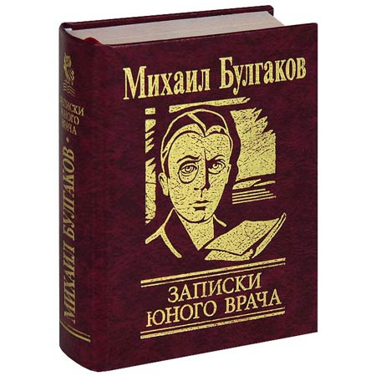
7 известных рассказов М.А. Булгакова были напечатаны в 1925-1926 г. в медицинском журнале. В них художественно переработаны и осмыслены действительные эпизоды, случавшиеся с писателем в период его работы доктором в сельской больнице.
Неопытному новичку приходится справляться с курьезными и весьма сложными случаями: ампутацией ноги (рассказ «Полотенце с петухом»), трудными родами («Крещение поворотом»), операцией трахеотомии у девочки с дифтерией («Стальное горло»). В рассказах реалистично воспроизводятся предрассудки и невежество народа в то время, уклад жизни и обычаи сельских жителей («Тьма египетская»). Горожанин, привыкший к комфортной культурной жизни, прекрасно разбирающийся в литературе и искусстве, в обстановке глухой деревни честно выполнял свою трудную работу, с симпатией и сочувствием относился к бедным пациентам.

5. Морфий
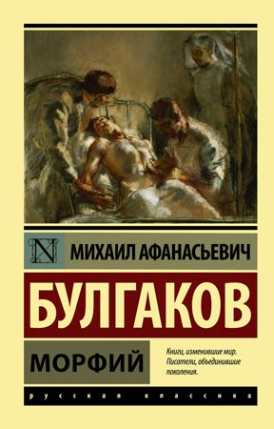
По тематике и сюжету рассказ, созданный в 1927 г., граничит с «Рассказами юного врача», но не включен в сборник. Он написан в виде дневниковых записей доктора Полякова, прочитанных после его суицида бывшим сокурсником, которого приятель позвал на помощь. Доктор Бомгард опоздал спасти товарища. Форма дневника дает возможность автору глубоко и искренне показать внутренний мир героя, раскрыть психологию героя.
В сюжете этого известного произведения Булгакова пересекаются две линии. В одной врач профессионально верно описывает симптомы заболевания, повествует о своем физическом и психологическом состоянии. Вторая сюжетная линия красочно рассказывает о самочувствии наркозависимого в момент эйфории и упадка сил. Доктор беспристрастно анализирует, как наступило привыкание. Он сделал себе инъекцию, чтобы избавиться от боли в желудке и душевной травмы в результате ухода любимой. Это исповедь человека, прошедшего путь от нормального человека до полной деградации личности. В дневнике доктора Полякова содержится предостережение всем людям об опасной зависимости.

6. Роковые яйца
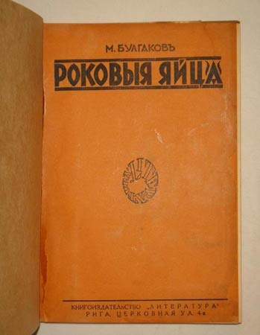
Пристрастие Булгакова к жанру фантастики в русле направления модернизма сказалось при написании в 1924 г. сатирической повести «Роковые яйца», напечатанной в журнале «Красная панорама». Действие антиутопии происходит в ближайшем будущем, позволяющем читателю оценить уровень развития общества и советской науки того времени. Эксперимент председателя колхоза с облучением яиц в целях улучшения производства кур превращается в кошмар. Писатель сомневается в стабильности нового государства, однако его не оставляет надежда на восстановление страны после «нашествия гадов» и эпидемий, ставших бедствием для народа.
Автор ставит в произведении сложные философские вопросы о роли случайности в жизни личности и в истории. Датировка повести соотносит ее действие с церковными праздниками 1928 года – Пасхой и Преображением, намекая на изменение мира и его возвращение к привычному, но несовершенному облику.

7. Дьяволиада
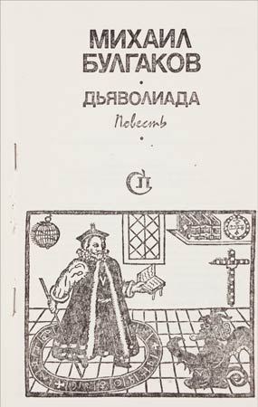
Известная повесть, написанная Булгаковым в 1923 г. и увидевшая свет в альманахе «Недра» в 1924 г., рассказывает историю почти гоголевского «маленького человека», пострадавшего от бюрократизма советской системы, превратившейся в болезненном мозгу чиновника Короткова в страшную силу. Сюжет организован на фоне шороха документов и погони по этажам и коридорам канцелярии за неуловимым заведующим. В этой беготне герой утрачивает собственную личность и даже имя, а потеря удостоверения делает его как бы совершенно несуществующим человеком.
Попытки справиться с бюрократической системой не увенчались успехом. Уволенный со службы главный герой терпит поражение в борьбе с непреодолимой бюрократической машиной и прыгает с крыши от настигающих его агентов угрозыска. Особенность повести – в кинематографической смене картин и фантастических бытовых подробностях.

8. Записки на манжетах
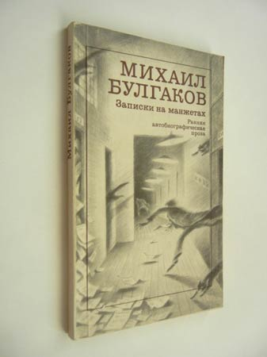
Повесть написана в 1922-1923 г. на основе личных впечатлений Булгакова и событий, которые произошли с ним во время жизни на Кавказе и первых месяцев после переезда в Москву. Текст не был напечатан при жизни писателя и частично утрачен. Основная тема книги – взаимоотношения литератора с властью.
Тяжелобольной главный герой (прототип самого Булгакова) обсуждает с коллегой создание в редколлегии газеты отдела искусства и вскоре становится его руководителем. В повести обстоятельно излагается дискуссия о творчестве А.С. Пушкина, которая состоялась в 1920 г. во Владикавказе, где персонаж одерживает победу над теми, кто призывает отказаться от наследия великого поэта. Задуманную им статью о Пушкине не печатают, а посвященный поэту вечер терпит провал из-за глупой карикатуры. В результате литературные мероприятия отменяют.

9. Театральный роман
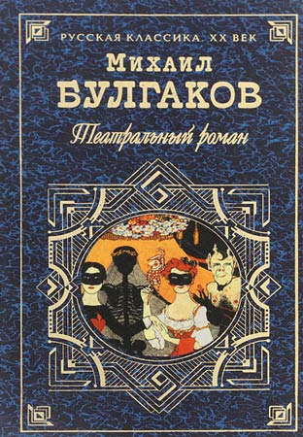
Неоконченный известный роман Булгакова с ироничным подзаголовком «Записки покойника» начат в 1936 г., в период очередного усиления гонений на писателя. Он написан от лица литератора Сергея Максудова и повествует о закулисном мире театральной и писательской интеллигенции. Однако в него входят наброски и черновики предыдущих лет.
В противоположность мрачному названию, книга довольно веселая. Журналист маленькой газеты на основе снов и фантазий по ночам сочиняет роман, позволяющий ему забыть о скучной реальности, но никогда не будет опубликован.
В книге затронут вопрос о конфликте внутреннего мира творца с внешними неблагоприятными обстоятельствами, столкновение с которыми писатель проигрывает. Персонажи автобиографического романа имеют реальных прототипов, а в сюжет включены описания действительных театральных постановок.

10. Иван Васильевич
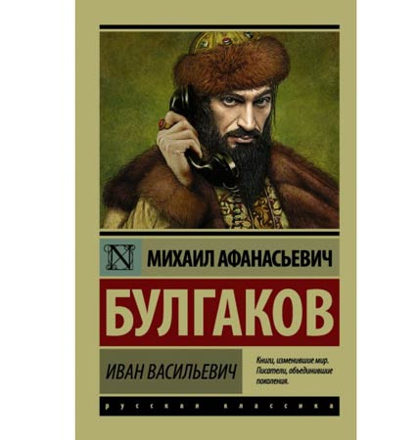
Завершает десятку самых известных произведений Булгакова «Иван Васильевич». Эксцентрическая пьеса, созданная в 1934-1936 годах, основана на фантастическом сюжете о перемещении во времени в результате поломки изобретенного инженером Тимофеевым устройства. Последствием водевильной рокировки персонажей между веками происходит неразбериха, наполненная массой комических сцен. Попавшие в чужую эпоху герои ведут себя по правилам своего века.
Верный себе Булгаков подробно освещает детали московского быта 30-х годов, особенно квартирный вопрос, мучивший в то время писателя. Вдумчивый читатель понимает, что сцены террора опричников и легенда о крепостном без имени на бочке с порохом, наказанном за создание летающего аппарата, превращают комический сюжет в серьезный. Он намекает на атмосферу советской столицы.

